Группа 42
Преподаватель: Комлева М.Н.
Дисциплина: Инженерная графика
Задание:
1. Изучить теоретический материал. Ответить на вопросы:

- Что такое чертёж?
- Какие существуют компьютерные программы для выполнения чертежей?
- Какие материалы и инструменты необходимы для выполнения чертежей от руки?
- Стандарт ЕСКД – это?
- Какими размерами определяются форматы чертежных листов?
- Где располагается основная надпись чертежа на чертежном листе?
- Толщина сплошной основной линии в зависимости от сложности изображения и формата чертежа лежит в следующих пределах?
- По отношению к толщине основной линии толщина разомкнутой линии составляет?

ВАЖНО: все задания должны быть оформлены в отдельной тетради. Выполненные задания необходимо сфотографировать и отправить мне на емэйл: kmn@apt29.ru не позднее 15.00 14.09.20

1 Проектно-конструкторская документация.

Изготовление любых предметов(изделий), строительство зданий и инженерных сооружений осуществляют на основании конструкторских и проектных документов – графических и текстовых.
Чертёж – документ, содержащий в себе изображение машин, сооружений, технических приспособлений, деталей, а также другие данные, необходимые для изготовления и контроля. Чертежи выполняют двумя способами: от руки с применением чертёжных инструментов или в специальных компьютерных программах (КОМПАС-3D, AutoCAD,
NanoCAD, FreeCAD, ABViewer, QCAD и тд).
AutoCAD, САПР от Autodesk— самое востребованное программное обеспечение, для черчения на компьютерах дает возможность пользователю создавать двухмерный либо трехмерный проект. При этом программа отличается качественной визуализацией трехмерных моделей. Двухмерное моделирование, реализованное в продукте Autodesk, дает возможность создавать уникальные чертежи.

Инструменты и материалы, необходимые для выполнения чертежей:
- готовальня (комплект чертёжных инструментов, уложенных в футляр: циркуль круговой/разметочный, рейсфедер для работы с тушью, удлинитель для работы с циркулем и др)
- циркули (из наконечника грифель должен выступать на 5-7 мм, концы иглы и стержня должны располагаться на одном уровне)
- линейки и угольники
- карандаши (твердые Т или Н, мягкие М или В, твердомягкие ТМ или МВ или СТ (средней твердости)). Чем больше число, стоящее рядом с буквой, тем твёрже или мягче карандаш. Правильно подготовленный к работе карандаш должен быть прямозаточен, грифель выступать примерно на 8 мм.
- чертёжная бумага, плотная, немелованная

При выполнении и оформлении технических чертежей и других конструкторских документов в обязательном порядке руководствуются правилами, установленными государственными стандартами единой системы конструкторской документации (ЕСКД).
Стандарты ЕСКД- нормативные документы, которые устанавливают единые правила выполнения и оформления конструкторских документов во всех отраслях промышленности. При оформлении и выполнении проектной документации для строительства наряду со стандартами ЕСКД руководствуются стандартами «Система проектной документации для строительства».

2 Форматы чертежей. Основная надпись.
Чертежи выполняются на листах чертёжной бумаги с определённым соотношением размеров сторон. ГОСТ 2.302-68* устанавливает 5 основных форматов чертежей:

Размеры листов выпускаемой чертёжной бумаги несколько больше размеров установленных основных форматов. Поэтому перед выполнением чертежа на лист бумаги наносят границы формата. Чертежи оформляют рамкой, которую наносят внутри границ. Внутри рамки в правом нижнем углу помещают основную надпись (угловой штамп). Форма, содержание и размер граф для технических чертежей должны соответствовать ГОСТ 2.104-68*, а также ГОСТ 21.101-97, приложение Д, «Основные надписи и дополнительные графы к ней», Форма 3 - Для листов: основных комплектов рабочих чертежей; основных чертежей разделов проектной документации; графических документов по инженерным изысканиям.

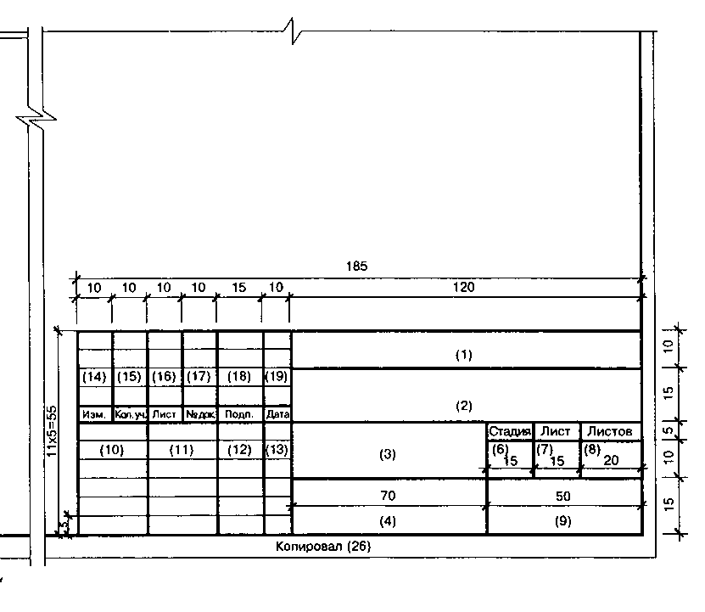
В графах основной надписи и дополнительных графах к ней (номера граф указаны в скобках) приводят:
1 – обозначение документа (АПТ код получаемой специальности ХХХ (последние цифры зачетной книжки) -ОО.УР.)
2 - наименование предприятия, жилищно-гражданского комплекса или другого объекта строительства, в состав которого входит здание (сооружение), или наименование микрорайона
3 - наименование здания (сооружения) и, при необходимости, вид строительства (реконструкция, расширение, техническое перевооружение, капитальный ремонт);
4 - наименование изображений, помещенных на данном листе, в точном соответствии с их наименованием на чертеже.
5 - наименование изделия и/или наименование документа;
6 - условное обозначение стадии проектирования:
1) П - для проектной документации, в том числе утверждаемой части рабочего проекта;
2) Р - для рабочей документации;
7 - порядковый номер листа или страницы текстового документа при двусторонней печати. На документах, состоящих из одного листа, графу не заполняют;
8 - общее число листов документа. Графу заполняют только на первом листе. На первом листе текстового документа при двусторонней печати указывают общее число страниц;
9 - наименование или различительный индекс организации, разработавшей документ;
10 - характер работы (разработал, проверил, нормоконтроль).
В зависимости от стадии проектирования, сложности и значимости документа допускается свободные строки заполнять по усмотрению руководства организации (указать должности лиц, ответственных за разработку документа (чертежа);
м) в графах 11 - 13 - фамилии и подписи лиц, указанных в графе 10, и дату подписания.
Подписи других должностных лиц и согласующие подписи размещают на поле для подшивки листа;
н) в графах 14 - 19 - графы таблицы изменений

3 Линии чертежа
Линия является основным элементом чертежа. Различаются линии между собой по типу и по толщине. Линии чертежа, их начертание, толщина и назначение установлены ГОСТ 2.303 – 68*
Основная линия чертежа – линия видимого контура. Толщина сплошной основной линии S должна быть в пределах от 0,5 до 1,4 мм в зависимости от величины и сложности изображения, а также от формата чертежа. Выбранные толщины линий должны быть одинаковыми для всех изображений на чертеже, в выбранном масштабе.

Соотношение толщин линий по отношению к толщине сплошной основной линии:
Наименование | Начертание | Толщина линии по отношению к толщине основной линии | Основное назначение
1. Сплошная толстая основная |  | s | Линии видимого контура  Линии перехода видимые  Линии контура сечения (вынесенного и входящего в состав разреза)
2. Сплошная тонкая |  | От до | Линии контура наложенного сечения  Линии размерные и выносные  Линии штриховки  Линии-выноски  Полки линий-выносок и подчеркивание надписей  Линии для изображения пограничных деталей («обстановка»)  Линии ограничения выносных элементов на видах, разрезах и сечениях  Линии перехода воображаемые  Следы плоскостей, линии построения характерных точек при специальных построениях
3. Сплошная волнистая |  |  | Линии обрыва  Линии разграничения вида и разреза
4. Штриховая | 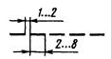 |  | Линии невидимого контура  Линии перехода невидимые
5. Штрихпунктирная тонкая | 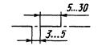 | От до | Линии осевые и центровые  Линии сечений, являющиеся осями симметрии для наложенных или вынесенных сечений
6. Штрихпунктирная утолщенная | 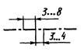 | От до | Линии, обозначающие поверхности, подлежащие термообработке или покрытию  Линии для изображения элементов, расположенных перед секущей плоскостью («наложенная проекция»)
7. Разомкнутая | 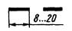 | От s до 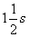 | Линии сечений
8. Сплошная тонкая с изломами | 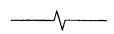 | От до | Длинные линии обрыва
9. Штрихпунктирная с двумя точками тонкая | 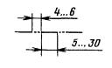 | От до | Линии сгиба на развертках.  Линии для изображения частей изделий в крайних или промежуточных положениях  Линии для изображения развертки, совмещенной с видом

